Information - Fransmän på skidor

Plats: Pite Havsbad
Antal gäster: Vi räknar med 40-60 gäster varje onsdag. Det kan variera då några gäster kan välja att hoppa över aktiviteten.
Vår uppgift är i princip att se till att de får på sig utrustning, får åka i spåret, hjälp dem upp om de ramlar, dricka lite blåbärssoppa, samla ihop alla och se till att alla gäster och utrustningen är tillbaka på samma ställe. Se rutin nedan.

Säkerhet
Larmnummer är 112.
Vid rådgivning ring 1177
Närmaste hjärtstartare finns i receptionen.

Antal från familj, barn, kläder
Det är mycket bra om ni är två vuxna från varje familj som kan vara med, då blir det enklare att hjälpa till. Ni som har lite större barn får gärna ta med dem. De är bra hjälp ute i spåret och det är barn med turistgrupperna, då blir det extra roligt för dem.

Om ni har Strömnäskläder eller mössa från Strömnäs, använd gärna detta vid tillfället.

Språket
Guiderna pratar bra engelska. De yngre kan något enstaka ord på engelska, men sällan de vuxna. Det funkar bra med teckenspråk och enkla ord på engelska.

Kom ihåg att vara uppmuntrande i spåret - Bravo! kan vara bra att använda när man vill uppmuntra :)

Rutin
-Samling 17:30 i receptionen på Pite Havsbad
-Hämta ut nyckeln från receptionen. Den har ett blått band märkt med Pite Havsbad och en bricka där det står “Nyckel tillhör Olle Söder.” Nyckeln behövs för att låsa upp dörrarna till förrådet om det skulle vara låst. Oftast är det öppet. l
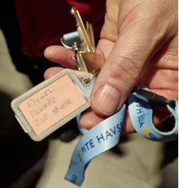

En till två personer går i förväg och gör upp eld på avsedd plats intill starten som är vid Padelhallen. Ved finns på plats, kod till vedlådan:1190. Ta med tändstickor, engångsmuggar och blåbärssoppa från receptionen.

Resterande personer stannar i receptionen och möter upp gästerna. En eller två guider är på plats från ca 17:50.
När gästerna börjar samlas i receptionen är det bra om två personer tar de första 10-15 personerna och går till förrådet där utrustningen finns. Därefter fyller vi på. Så snart ytterligare 10-15 gäster har samlats tar en person dem och går till förrådet. Den största köbildningen blir när de provar utrustning. Gå därför iväg så snart ni har ca 10 personer redo.

Gästerna kan ibland själva vägen till förrådet då de har varit till förrådet i samband med andra aktiviteter.

Förrådet ligger förbi äventyrsbadet och konferensavdelningen. Följ dessa skyltar som sitter på väggarna hela vägen.
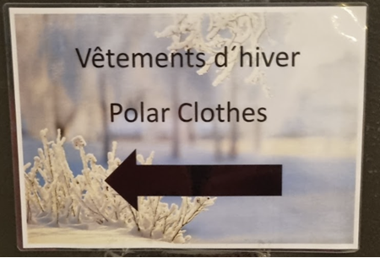
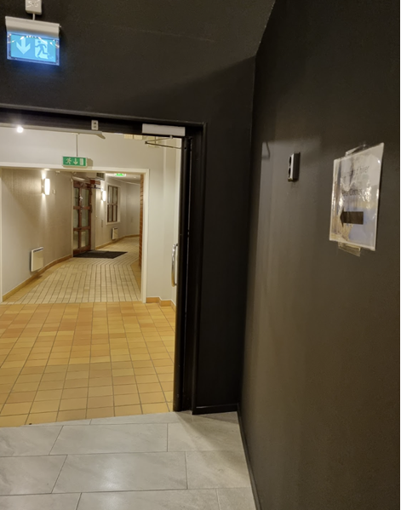
förrådet och val av utrustning
Det är inte mest viktigt att utrustningen är exakt. Huvudsaken är att de får prova åka skidor.
Stavar ej högre upp än till armhålorna. Bättre med för korta än för långa skidor.
Pjäxor finns märkta med storlek.

När de provat ut utrustningen bär de själva iväg dessa till padelhallen där längdspåret är draget intill. Bra om vi visar vägen. Samla gärna i mindre grupper.

Se nedan bilder på hur det ser ut i förrådet.
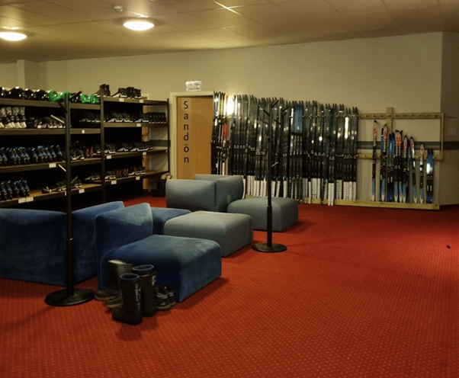
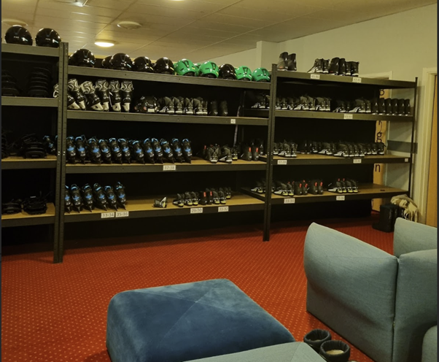
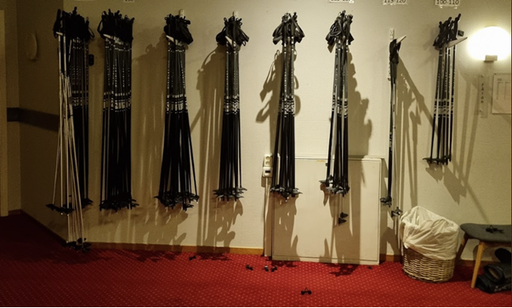

På plats vid spåret
Visa hur man får upp bindningen och stoppar i pjäxan på rätt sätt.
Följ med ut i spåret.
Heja på, uppmuntra och ha kul. De flesta har aldrig stått på skidor och går mer än åker. Hjälp till så att de får testa åka. Inga avancerade övningar behövs.

Avslut
Kontrollera att ingen gäst finns kvar ute i spåret.
Kontrollera att ingen utrustning finns kvar vid spåret.
Följ gästerna tillbaka till förrådet. Detta kan ske successivt under kvällen eftersom vissa kan välja att sluta tidigare.
Placera utrustning snyggt och prydligt i förrådet till nästa gäng som kommer dagen efter.
Lämna nyckel, termos och muggar i receptionen.

OBS! Från att gästerna hämtar utrustning till att de lämnar in den ska tiden vara två timmar. I praktiken innebär det att kl 20.00 ska all utrustning vara tillbaka i förrådet. Enda gången vi kan avsluta tidigare är om gästerna själva har valt att gå från spåret i förtid. Men det är mycket viktigt att de får slutföra aktiviteten i egen takt.

